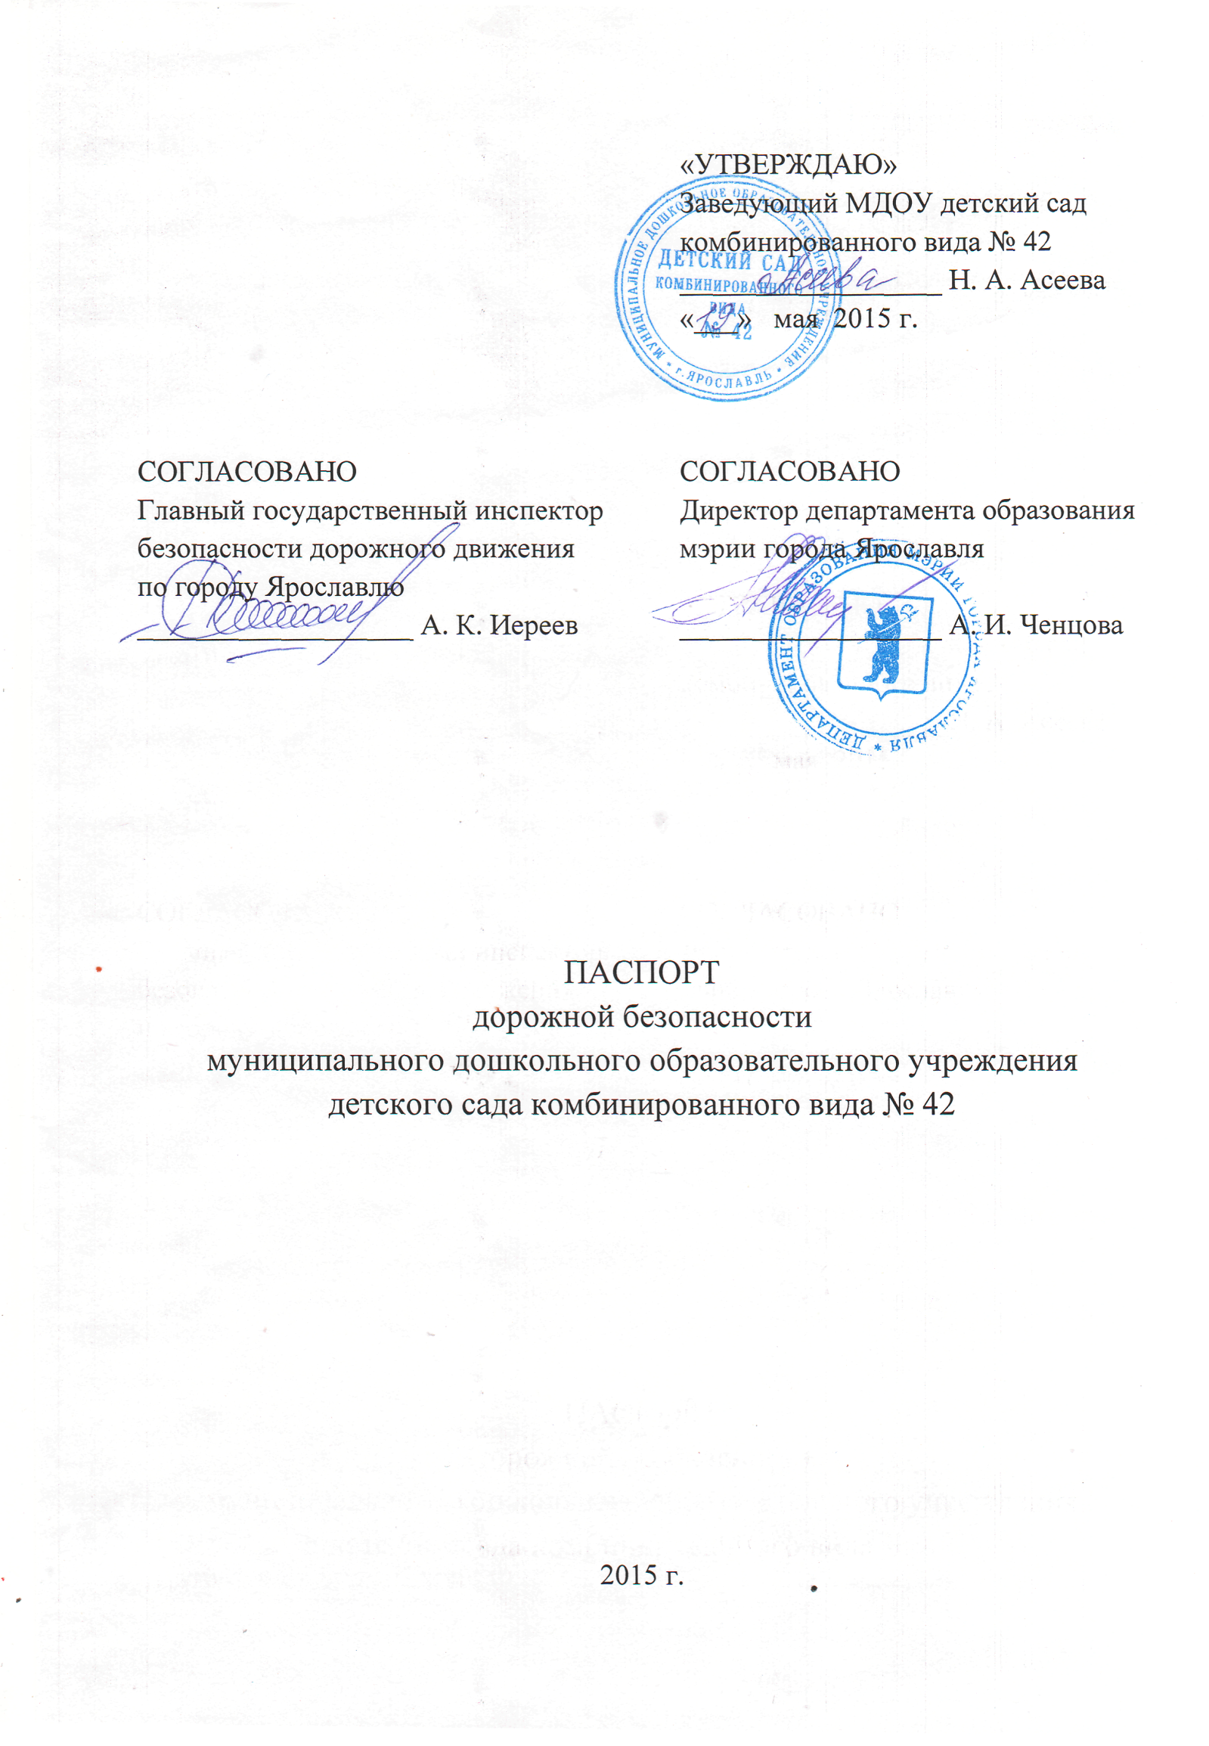
Общие сведения

Муниципальное дошкольное образовательное учреждение детский сад комбинированного вида № 42
Тип ОУ: муниципальное_____________________________________________
Адрес ОУ: 150010, г. Ярославль, ул. Пирогова, д. 31 а____________________
Руководитель ОУ: заведующий Асеева Надежда Алексеевна 42-67-68
Старший воспитатель: Муханова Елена Валентиновна 41-20-26
Ответственные сотрудники
муниципального органа
управления образованием
Начальник отдела дополнительного
образования и воспитательной работы
департамента образования
мэрии города Ярославля
Абрамова Елена Германовна
тел.: 40-51-19

Ведущий специалист отдела
дополнительного образования
и воспитательной работы
департамента образования
мэрии города Ярославля
Сметанина Кристина Владимировна
тел.: 40-51-18
Ответственные от отдела
ГИБДД УМВД России
по городу Ярославлю
Заместитель начальника
ОГИБДД УМВД России
по городу Ярославлю
майор полиции Виноградов Олег Сергеевич
тел.: 78-49-00

Старший инспектор по
Пропаганде ОГИБДД УМВД
России по городу Ярославлю
капитан полиции Артемова Елена Викторовна
тел.: 78-49-10

Ответственные
за мероприятия по профилактике
детского травматизма в ОУ
старший воспитатель Муханова Елена Валентиновна 41-20-26
воспитатель Иванова Юлия Вадимовна 41-20-26

Количество воспитанников: 313 _
Наличие уголка по БДД: имеется в коридоре первого этажа, в 6 группах__
Наличие класса по БДД: не имеется_________________________________
Наличие площадок по БДД: имеется разметка на территории___________

Наличие автобуса в ОУ (школьного) или любого другого, предназначенного для перевозки воспитанников: не имеется_______________________________
Владелец автобуса: нет___________________________________________

Время работы ОУ: с 7.00 до 19.00 _
Время приема воспитанников в ОУ: с 7.00 до 8.30 _
Время ухода воспитанников из ОУ
с родителями (или законными представителями): с 16.00 до 19.00 _

Телефоны оперативных служб:
Единая служба спасения - 101 (с сотового – 112)
Скорая помощь:
Общий - 03 и (4852) 45-08-75, (4852) 45-14-04
Фрунзенский район - (4852) 46-09-59
Полиция – 48-80-80
Главная дежурная служба мэрии: (4852) 40-40-40, (4852) 40-40-41
МУ «Центр гражданской защиты» города Ярославля: (4852) 30-55-55

Приложения:
- Образцы схем муниципального дошкольного образовательного учреждения:
  - План – схема района расположения ОУ, пути движения транспортных средств, воспитанников и их родителей (или законных представителей);
1.2. План – схема организации дорожного движения в непосредственной близости от ОУ с размещением соответствующих технических средств, маршруты движения воспитанников и их родителей (или законных представителей), и расположение парковочных мест;
1.3. План – схема путей движения транспортных средств к местам разгрузки/погрузки и рекомендуемых безопасных путей передвижения воспитанников и их родителей (или законных представителей) по территории ОУ.
2. Пояснительная записка к паспорту дорожной безопасности муниципального дошкольного образовательного учреждения.

Приложение 1
к паспорту дорожной безопасности
муниципального дошкольного образовательного учреждения
детского сада комбинированного вида № 42

  - План-схема района расположения ОУ,
пути движения транспортных средств, воспитанников и
их родителей (или законных представителей)
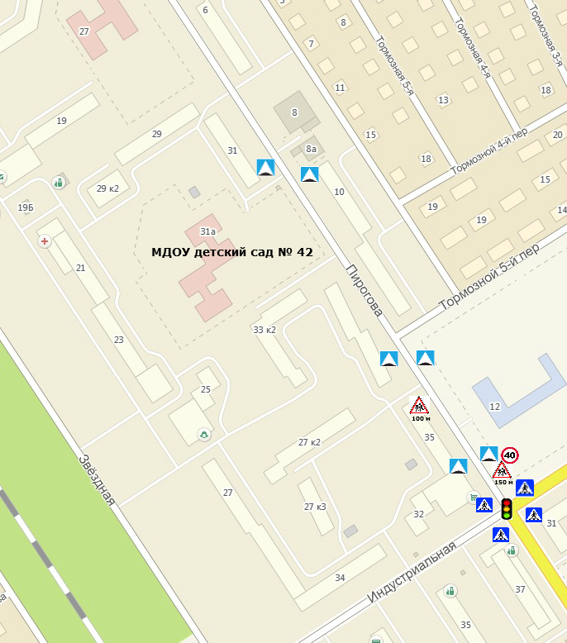

- жилая застройка,
- движение транспортных средств,
- движение воспитанников в (из) образовательное учреждение.

  - План – схема организации дорожного движения
в непосредственной близости от ОУ с размещением соответствующих технических средств, маршруты движения воспитанников и их родителей (или законных представителей), и расположение парковочных мест.

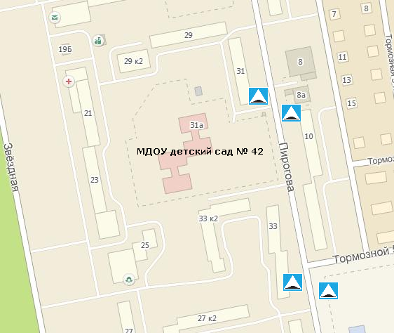

- ограждение ОУ;
- направление движения транспортного потока;
- направление движения детей и их родителей (или законных представителей);
- искусственное освещение.

  - План – схема путей движения транспортных средств
к местам разгрузки/погрузки и рекомендуемых безопасных путей
передвижения воспитанников и их родителей (или законных представителей)
по территории ОУ.

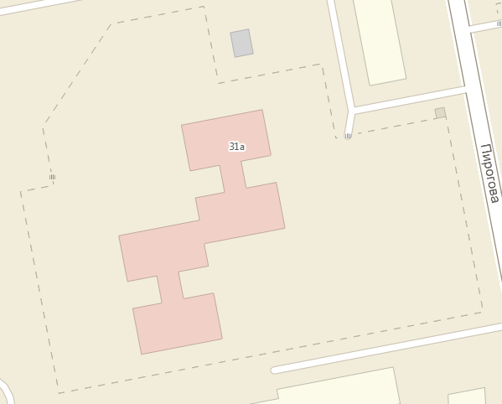

- ограждение ОУ;
- въезд/выезд грузовых транспортных средств;
- движение грузовых транспортных средств по территории ОУ;
- движение детей и подростков на территории ОУ;
- место разгрузки/погрузки.

Приложение 2.

Пояснительная записка к паспорту дорожной безопасности
муниципального дошкольного образовательного учреждения.

Паспорт дорожной безопасности муниципального дошкольного образовательного учреждения (далее - Паспорт) предназначен для отображения информации о муниципальном дошкольном образовательном учреждении детском саде комбинированного вида № 42 (далее - ОУ) с точки зрения обеспечения безопасности воспитанников их родителей (или законных представителей) на этапах их перемещения «дом - ОУ - дом», для использования педагогическим составом и сотрудниками Госавтоинспекции в работе по разъяснению безопасного передвижения и поведения воспитанников на улично-дорожной сети вблизи ОУ и на маршруте «ОУ - дом», для подготовки мероприятий по предупреждению детского дорожно-транспортного травматизма.
Паспорт ведется ответственным сотрудником муниципального дошкольного образовательного учреждения совместно с сотрудниками отдела ГИБДД УМВД России по городу Ярославлю, которые оказывают помощь в разработке Паспорта, а также при внесении необходимых изменений в отдельные разделы Паспорта (схемы, перечни мероприятий по предупреждению ДТП с участием обучающихся). Сотрудники отдела ГИБДД УМВД России по городу Ярославлю в рамках консультаций предоставляют образовательным учреждениям предварительно проработанную (с обозначением пешеходных переходов, дорожных знаков и др.) план-схему района расположения ОУ. Полученная схема дорабатывается, обозначаются пути движения транспортных средств, воспитанников их родителей (или законных представителей) в/из образовательного учреждения, и переноситься в Паспорт ответственными сотрудниками дошкольных образовательных учреждений.
Оригинал Паспорта хранится в ОУ, копия - в контрольно-наблюдательном деле в подразделении ГИБДД УМВД России по городу Ярославлю.

